小学数学课堂生成性学习资源
日常案例梳理（案例+板书）
册数/单元 | 教学内容 | 教学活动开展 | 生成性学习资源 | 学生思维形态 | 交流互动
一上  第九单元 | 《认识11-20》 | 活动1：摆十二根小棒。怎样摆能看得很清楚？请小朋友先想一想，再动手摆一摆。 | 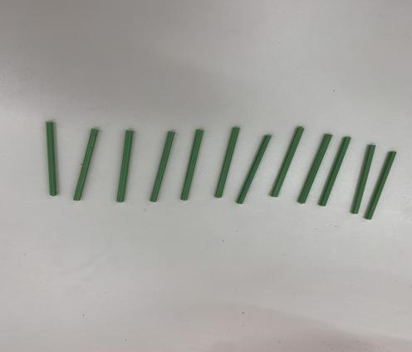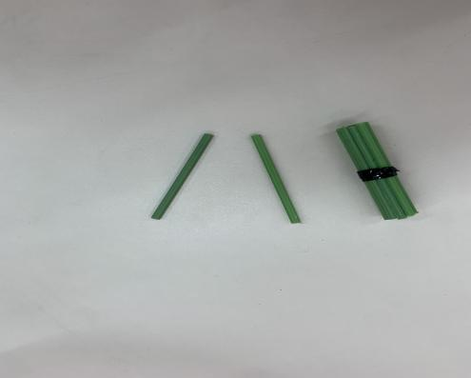 | 1.同学们都能摆出12根小棒，一种是一根一根的摆，一种是摆出一捆再添2根。  2.根据讲解，学生知道了摆一捆和2根能一眼看出是12根。 | 交流层次1：这几种摆法你看懂了吗？  交流层次2：都是12根吗？  交流层次3：哪种摆法更简便？
 |  | 活动2：先估一估，数一数。 | 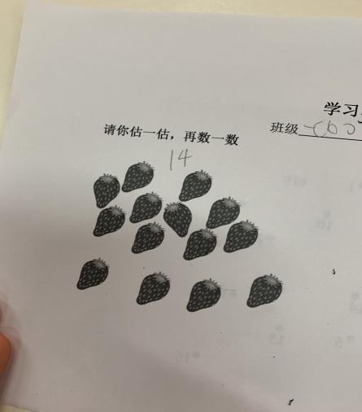  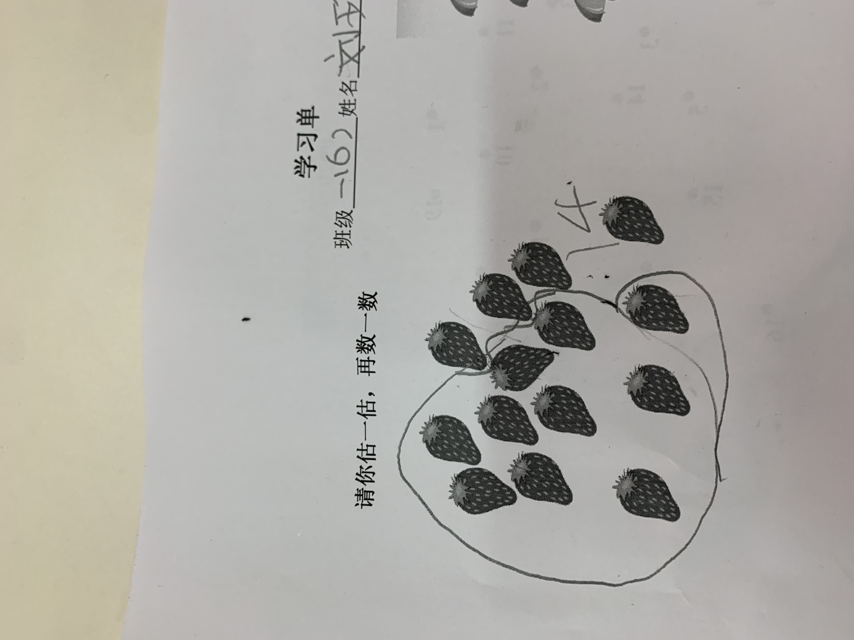 | 生1：两位小朋友都数出了草莓有14颗并且用数记录下来。  生2：2号同学在数到10颗时，用圈圈一下，这一圈就表示1个十再添上4颗就是14颗，这样一眼就能看出她数出了14颗。 | 交流：他们都数对了吗？你更喜欢哪位小朋友的方法？

